2024’ün ilk 2 ayında kurulan şirket sayısı, geçen yılın aynı dönemine göre %12,2 azaldı.
- 2024’ün ilk 2 ayında, 2023’ün ilk 2 ayına göre kurulan şirket sayısı %12,2, kurulan gerçek kişi ticari işletme sayısı %28,9 azalmış olup, kurulan kooperatif sayısı %8,3 artmıştır.
- 2024’ün ilk 2 ayında, 2023’ün ilk 2 ayına göre kapanan şirket sayısı %32,3, kapanan kooperatif sayısı %1,6 artmış olup, kapanan gerçek kişi ticari işletme sayısında %7,5 azalış olmuştur.
Kurulan şirket sayısında geçen yılın aynı ayına göre %5,6 artış oldu.
- Şubat 2024’te, Şubat 2023’e göre kurulan şirket sayısı %5,6, kurulan kooperatif sayısı %10,5 artmış olup kurulan gerçek kişi ticari işletme sayısı %21,6 azalmıştır.
- Şubat 2024’te, kapanan şirket sayısı 2023 yılının aynı ayına göre %65,5, kapanan kooperatif sayısı %10,6, kapanan gerçek kişi ticari işletme sayısında %16 artış olmuştur.
Şubat 2024’te kurulan kooperatiflerin sayısında bir önceki aya göre %1,7 azalış oldu.
- Bir önceki aya göre kurulan şirket sayısı %7,5, kurulan gerçek kişi ticari işletme sayısı %13,9, kurulan kooperatif sayısı %1,7 azalmıştır.
- Bir önceki aya göre kapanan şirket sayısında %15,9 artış olup kapanan gerçek kişi ticari işletme sayısında %6,1, kapanan kooperatif sayısında %32,5 azalış gerçekleşmiştir.
2024 Şubat Ayı Genel Görünümü
İLAN  TÜRÜ | ŞİRKET  TÜRÜ | ŞUBAT 2024 | OCAK  2024 | Bir Önceki Aya Göre Değişim (%) | ŞUBAT 2023 | Bir Önceki Yılın Aynı Ayına Göre Değişim (%) | OCAK- ŞUBAT  (2 Aylık)
 |  |  |  |  |  |  | 2023 | 2024 | Değişim (%)
Kurulan* | Şirket | 10.001 | 10.809 | -7,5 | 9.473 | 5,6 | 23.713 | 20.810 | -12,2
Kurulan* | Kooperatif | 232 | 236 | -1,7 | 210 | 10,5 | 432 | 468 | 8,3
Kurulan* | Ger.Kişi Tic.İşl. | 1.387 | 1.610 | -13,9 | 1.769 | -21,6 | 4.212 | 2.997 | -28,9
Tasfiye | Şirket | 2.283 | 3.083 | -26,0 | 1.567 | 45,7 | 4.293 | 5.366 | 25,0
Tasfiye | Kooperatif | 53 | 53 | 0,0 | 44 | 20,5 | 95 | 106 | 11,6
Kapanan | Şirket | 1.949 | 1.682 | 15,9 | 1.178 | 65,5 | 2.744 | 3.631 | 32,3
Kapanan | Kooperatif | 52 | 77 | -32,5 | 47 | 10,6 | 127 | 129 | 1,6
Kapanan | Ger.Kişi Tic.İşl. | 1.984 | 2.112 | -6,1 | 1.711 | 16,0 | 4.430 | 4.096 | -7,5
* Kurulan gerçek kişi ticari işletmesi sayısı adi ortaklıkları da içermektedir.
* Kapanan gerçek kişi ticari işletmesi sayısı, yapılan tebligatlarla ticari faaliyeti bulunmadığı tespit edilen gerçek kişi ticari işletmesinin kayıtlarının ilgili Ticaret Sicil Müdürlükleri tarafından Ticaret Sicil Yönetmeliğinin 51. maddesine istinaden re’sen silinen işletmelerini kapsamamaktadır. Şubat 2024’te 2.507 gerçek kişi ticari işletmesi re’sen kapatılmıştır. .Ocak-Şubat döneminde 3.208 gerçek kişi ticari işletmesi re’sen kapatılmıştır.

Şubat 2024’te tüm illerde şirket kuruluşu gerçekleşmiştir.
- Şubat 2024’te kurulan toplam 10.233 şirket ve kooperatifin %86,8’i limited şirket, %10,9’u anonim şirket, %2,3’ü ise kooperatiftir. Şirket ve kooperatiflerin %39,8’i İstanbul, %10,3’ü Ankara, %6,4’ü İzmir’de kurulmuştur.
- Bu ay tüm illerde şirket kuruluşu gerçekleşmiştir.

Şubat 2024’te kurulan şirketlerin sermayelerinin toplamı, bir önceki aya göre %11,3 oranında arttı.

- 2024 yılında toplam 21.278 şirket ve kooperatif kurulmuştur. Bu dönemde kurulan toplam 18.488 limited şirket, toplam sermayenin %76,3’ünü, 2.319 anonim şirket ise %23,7’sini oluşturmaktadır. Şubat ayında kurulan şirketlerin sermayelerinin toplamı, Ocak ayına göre %11,3 oranında artmıştır
2024 Şubat Ayı Şirket Türlerine Göre Şirket Kuruluşları
 |  | Şirket Türleri |  |  |  |  | Genel Toplam
 |  | Anonim | Kollektif | Komandit | Limited | Kooperatif | Genel Toplam
OCAK  2024 | Sayı | 1.204 | 2 |  | 9.603 | 236 | 11.045
OCAK  2024 | Sermaye (TL) | 4.848.097.778 | 1.700.000 |  | 16.107.919.000 |  | 20.957.716.778
ŞUBAT 2024 | Sayı | 1.115 | 1 |  | 8.885 | 232 | 10.233
ŞUBAT 2024 | Sermaye (TL) | 5.651.236.553 | 280.000 |  | 17.669.276.700 |  | 23.320.793.253
 | Sayı | 2.319 | 3 |  | 18.488 | 468 | 21.278
2024 TOPLAM | Sermaye (TL) | 10.499.334.331 | 1.980.000 |  | 33.777.195.700 |  | 44.278.510.031

Şubat 2024’te şirket ve kooperatiflerin 3.492’si ticaret, 1.427’si imalat ve 1.379’u inşaat sektöründe kurulmuştur. 542 gerçek kişi ticari işletmesi ise inşaat sektöründe kuruldu.
- Şubat 2024’te şirket ve kooperatiflerin 3.492’si ticaret, 1.427’si imalat ve 1.379’u inşaat sektöründe kurulmuştur. Şubat 2024’te kurulan gerçek kişi ticari işletmelerinin; 542’si inşaat, 423’ü toptan ve perakende ticaret motorlu taşıtların ve motosikletlerin onarımı, 121’i imalat sektöründedir.
- Bu ay kapanan şirket ve kooperatiflerin; 733’ü toptan ve perakende ticaret, motorlu taşıtların ve motosikletlerin onarımı, 276’sı imalat, 203’ü inşaat sektöründedir.
- Bu ay kapanan gerçek kişi ticari işletmelerinin 842’si toptan ve perakende ticaret, motorlu taşıtların ve motosikletlerin onarımı, 325’i inşaat, 244’ü imalat sektöründedir.

Şubat 2024’te kurulan 232 Kooperatifin 160’ı Konut Yapı Kooperatifidir.
- Şubat 2024’te kurulan 232 Kooperatifin 160’ı Konut Yapı Kooperatifi 39’u İşletme Kooperatifi, 8’i Tarımsal Kalkınma Kooperatifi olarak kurulmuştur.

Şubat 2024’te 733 adet yabancı ortak sermayeli şirket kuruldu.
- Şubat 2024’te kurulan 733 yabancı ortak sermayeli şirketin 438’i Türkiye, 41’i İran, 23’ü Almanya ortaklı olarak kurulmuştur.
- Kurulan 733 yabancı ortak sermayeli şirketin 94’ü anonim, 639’u limited şirkettir. 2024 yılında kurulan şirketlerin 171’i Belirli bir mala tahsis edilmemiş mağazalardaki toptan ticaret, 83’ü İkamet amaçlı olan veya ikamet amaçlı olmayan binaların inşaatı ve 67’si İşletme ve diğer idari danışmanlık faaliyetleri sektöründe kurulmuştur.
- Kurulan yabancı ortak sermayeli şirketlerin toplam sermayelerinin %60,7’sini yabancı sermayeli ortak payını oluşturmaktadır.

 |  | Anonim | Limited | Genel Toplam
OCAK 2024 | Sayı | 94 | 650 | 744
OCAK 2024 | Ortak Olunan Şirketlerin Toplam Sermayesi (TL) | 678.365.189 | 1.558.125.000 | 2.236.490.189
OCAK 2024 | Ortak Olunan Şirketlerdeki Yabancı Ortak Sermaye Toplamı (TL) | 626.763.976 | 1.412.654.675 | 2.039.418.651
OCAK 2024 | Yabancı Ortak Sermaye Oranı (%) | 92,4 | 90,6 | 91,2
ŞUBAT  2024 | Sayı | 94 | 639 | 733
ŞUBAT  2024 | Ortak Olunan Şirketlerin Toplam Sermayesi (TL) | 2.909.080.000 | 961.257.000 | 3.870.337.000
ŞUBAT  2024 | Ortak Olunan Şirketlerdeki Yabancı Ortak Sermaye Toplamı (TL) | 862.399.829 | 806.488.000 | 1.668.887.829
ŞUBAT  2024 | Yabancı Ortak Sermaye Oranı (%) | 29,6 | 83,9 | 43,1
2024  TOPLAM | Sayı | 188 | 1.289 | 1.477
2024  TOPLAM | Ortak Olunan Şirketlerin Toplam Sermayesi (TL) | 3.587.445.189 | 2.519.382.000 | 6.106.827.189
2024  TOPLAM | Ortak Olunan Şirketlerdeki Yabancı Ortak Sermaye Toplamı (TL) | 1.489.163.806 | 2.219.142.675 | 3.708.306.481
2024  TOPLAM | Yabancı Ortak Sermaye Oranı (%) | 41,5 | 88,1 | 60,7

Not: Yıllık olarak kurulan yabancı ortak sermayeli şirketlerin, sermaye uyruklarının illere ve faaliyet alanlarına göre dağılımlarının görüleceği tablolar hazırlanmıştır. İlgili tablolara http://www.tobb.org.tr/resmi-istatistik bağlantısından ulaşabilirsiniz.

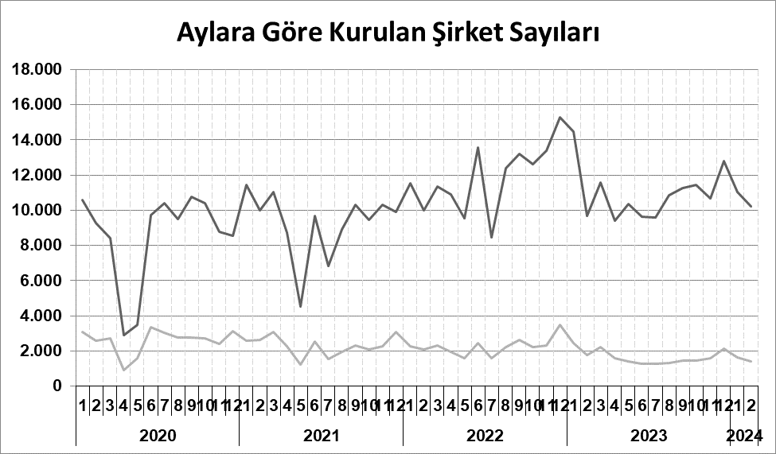
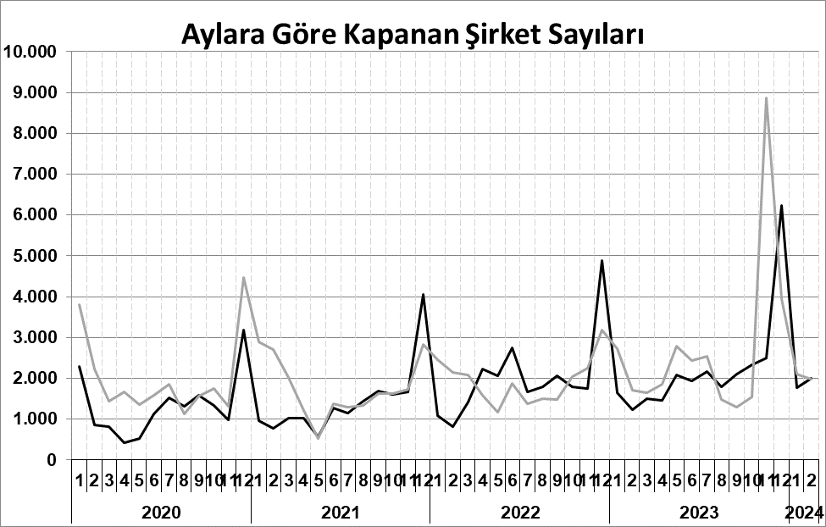
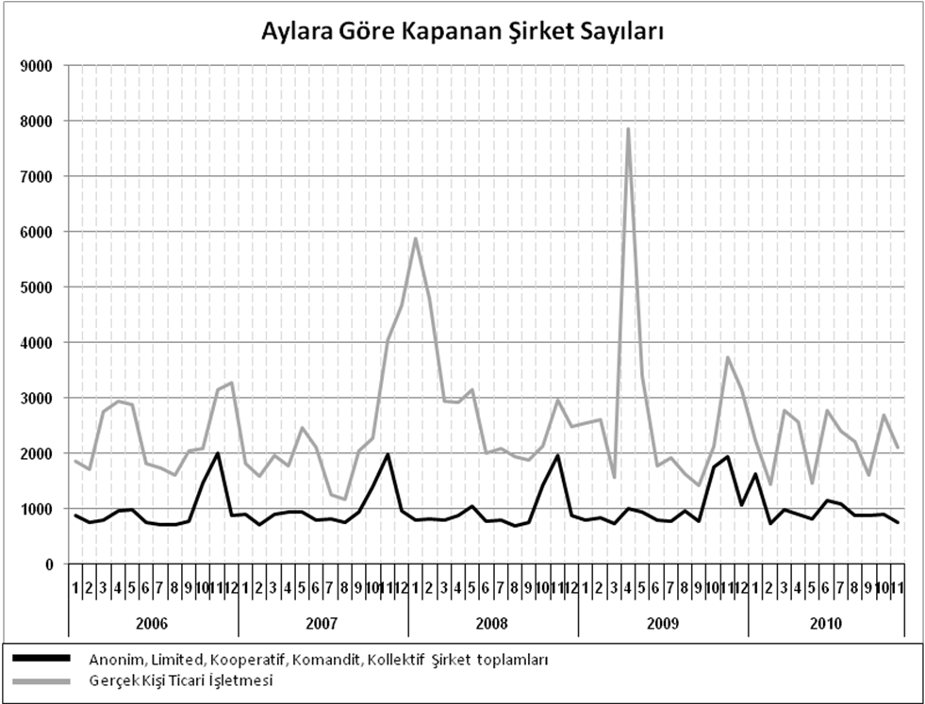
Anonim, Limited, Kooperatif, Komandit, Kollektif Şirket toplamları
Gerçek Kişi Ticari İşletmesi
Bir sonraki haber bülteninin yayımlanma tarihi 26 Nisan 2024’tür.
Ayrıntılı tablo ve grafiklere www.tobb.org.tr/resmi-istatistik adresinden erişebilirsiniz.

